ТЕХНИЧЕСКОЕ ОБСЛУЖИВАНИЕ ЭВМ

МЕТОДИЧЕСКИЕ УКАЗАНИЯ
ПО ВЫПОЛНЕНИЮ КОНТРОЛЬНОЙ РАБОТЫ

ВВЕДЕНИЕ

Изучение дисциплины «Техническое обслуживание ЭВМ» предусмотрено Государственным образовательным стандартом высшего профессионального образования, регламентирующими процесс подготовки инженеров по специальности 010503.65 «Математическое обеспечение и администрирование информационных систем». В соответствии с этими же стандартами данная дисциплина должна быть обеспечена практикумом.
Представляется целесообразным в рамках контрольной работы по дисциплине «Техническое обслуживание ЭВМ» изучить основы технического обслуживания персональных компьютеров. Задания контрольной работы будут способствовать закреплению знаний по соответствующим разделам теоретической части курса, более глубокому пониманию студентами основных вопросов компиляции и трансляции программ, а также генерации машинного исполняемого кода.
Задания носят практический характер и заключаются в построении и моделировании электронных схем в пакете MATLAB.
Задания выполняются в строгой последовательности: сначала указывается условие, затем ответ. Контрольная работа выполняется в письменном виде в виде распечаток всех созданных документов. Объем контрольной работы не должен превышать 25 страниц ученической тетради или 15 печатных страниц. Работа должна быть грамотно написана, правильно оформлена. Страницы нумеруются, ставится номер варианта, подпись и дата выполнения. В конце работы указывается список используемой литературы.
Контрольную работу необходимо представить в сроки, указанные в учебном графике. Работы, не отвечающие требованиям методических указаний, не засчитываются.

ОБЩИЕ МЕТОДИЧЕСКИЕ УКАЗАНИЯ
MATLAB - это высокопроизводительный язык для технических расчетов, позволяющий проводить вычисления, моделирование, визуализацию и программирование в удобной среде, где задачи и решения выражаются в форме, близкой к математической. MATLAB - это интерактивная система, в которой основным элементом данных является массив.
Система MATLAB
MATLAB содержит шесть основных частей:
Среда MATLAB. Это набор инструментов и приспособлений, с которыми работает пользователь. Она включает в себя средства для управления переменными в рабочем пространстве MATLAB, вводом и выводом данных, а также создания, контроля и отладки М-файлов и приложений MATLAB.
Язык MATLAB. Это язык матриц и массивов высокого уровня с управлением потоками, функциями, структурами данных, вводом-выводом и особенностями объектно-ориентированного программирования.
Графическая система MATLAB. Графическая система включает в себя набор команд высокого уровня для визуализации двух- и трехмерных данных, обработки изображений, анимации и иллюстрированной графики. Она также включает в себя команды низкого уровня, позволяющие полностью редактировать внешний вид графики.
Библиотека математических функций. Это обширный набор вычислительных алгоритмов от элементарных функций, таких как сумма, синус, косинус, комплексная арифметика, до более сложных, таких как обращение матриц, нахождение собственных значений, функции Бесселя, быстрое преобразование Фурье.
Программный интерфейс. Это библиотека, которая позволяет писать программы на Си и Фортране, которые взаимодействуют с MATLAB.
Simulink. Simulink - это интерактивная система для моделирования динамических систем. Simulink работает с линейными, нелинейными, непрерывными, дискретными, многомерными системами.
Запуск MATLAB
Чтобы запустить MATLAB на PC, дважды щелкните на иконку MATLAB. На экране появляется командное окно MATLAB, в которое могут вводится числа, переменные, операторы, названия функций.
Ввод данных
При введении данных нужно руководствоваться несколькими условиями:
• для введения в рабочее пространство MATLAB некоторой переменной А и присвоения ей числового значения 5 следует написать в командном окне выражение:
А=5;
Если после введенного выражения не поставить знак «;», то MATLAB повторит введенное выражение
А = 5.
Если после введенного выражения поставить знак «;», то MATLAB запомнит введенную переменную в рабочем пространстве без повторения;
• при введении матрицы или вектора элементы строки отделяются друг от друга пробелами или запятыми, точка с запятой используется для обозначения окончания каждой строки, а весь список элементов окружается квадратными скобками:
А=[1 2 4 5; 12 15 20 25; 5 79 11; 22 2 20 50];
С введенными в рабочее пространство переменными, векторами или матрицами можно производить различные арифметические операции или использовать их в качестве аргументов встроенных функций.
Элемент в строке i и столбце j матрицы А обозначается А(i, у). Например, А(4,2) — это число в четвертой строке и втором столбце.
Веденное в командном окне выражение
А= 1:10
определяет А как вектор-строку со значениями А=1 23456789 10.
Выражения
Как и большинство языков программирования, MATLAB предоставляет возможность использования математических выражений, основными составляющими которых являются переменные, числа, операторы, функции.
В MATLAB нет необходимости в определении типа переменной или ее размерности. Когда MATLAB встречает новое имя переменной, он автоматически создает переменную и выделяет соответствующий объем памяти. Например запись
ааа=20
создает матрицу 1x1 с именем ааа и сохраняет значение 20 в ее единственном элементе.
Имена переменных состоят из букв, цифр, или символов подчеркивания. MATLAB чувствителен к регистрам и отличает заглавные и строчные буквы. Чтобы увидеть матрицу, связанную с переменной, просто введите название переменной и нажмите клавишу Enter.
Операторы
Выражения используют обычные арифметические операции и правила старшинства.
+ сложение
вычитание * умножение / деление
степень ' транспонирование О определение порядка вычислений.
Функции
MATLAB предоставляет большое количество элементарных функций, таких, как abs, sqrt, exp, sin. Вычисление квадратного корня или логарифма отрицательного числа не является ошибкой: в этом случае результатом является соответствующее комплексное число. Чтобы вывести список всех элементарных математических функций, наберите в командном окне
help elfun
Для вывода более сложных математических и матричных функций, наберите
help specfun help elmat
соответственно.
Для получения справки по какой-то конкретной функции и правилах ее применения, наберите
help имя_функции.
Несколько специальных функций предоставляют значения часто используемых констант.
pi 3.14159265...
i мнимая единица
j то же
Inf бесконечность
NaN не число.
Графика
MATLAB имеет широкие возможности для создания графических изображений данных и результатов расчетов или моделирования.
Создание графика
Функция plot имеет различные формы, связанные с входными параметрами, например plot(y) создает кусочно-линейный график зависимости элементов у от их индексов. Если в качестве аргументов заданы два вектора, plot(t, у) создаст график зависимости у от х.
Вызов функции plot с многочисленными параметрами создаст несколько графиков, причем MATLAB автоматически присвоит каждому графику свой цвет (исключая случаи, когда это делает пользователь), что позволяет различать заданные наборы данных.
Постройте график значений функции sin от нуля до 2р, выполнив следующие операции:
t=0:pi/100:2*pi; у = sin(t); plot (t, у)
Постройте множественный график, дополнив предыдущие выражения формулами
у2 = sin(t - .25); уЗ = sin(t - .5); plot(t, у, t, y2, t, уЗ)
Подграфики
Функция subplot позволяет выводить множество графиков в одном окне или распечатывать их на одном листе бумаги.
subplot(m, п,р)
разбивает графическое окно на матрицу m на n подграфиков и выбирает р-ий подграфик текущим. Например, чтобы представить графики вышеуказанных функций у, у2, уЗ друг под другом, следует записать в командном окне (проделайте эту процедуру):
subplot(3,l,l), plot(t,y), grid; subplot(3,l,2), plot(t,y2), grid; subplot(3,l,3), plot(t,y3), grid;
Функция grid расставляет на графиках пунктирные линии, соответствующие делениям на координатных осях.
Рабочее пространство
Рабочее пространство - это область памяти, в которой хранится совокупность созданных за время сеанса работы MATLAB переменных, и которая доступна из командной строки рабочего окна MATLAB. Две команды, who и whos, показывают текущее содержание рабочего пространства. Команда who выдает краткий список переменных в рабочем пространстве, а команда whos размер и используемую память.
Команда save сохраняет содержание рабочего пространства в МАТ-файле, который может быть прочитан командой load в последующих сеансах работы MATLAB. Например,
save Февраль 12
сохраняет содержимое всего рабочего пространства в файле Февраль 12.mat. Если нужно сохранить только определенные переменные, их имена указываются после имени файла.
Моделирование динамических систем
Для моделирования динамических систем нужно набрать в командном окне команду Simulink и нажать Enter. На экране появится окно Simulink (рис. 1) с перечнем библиотек элементов и систем, доступных для моделирования. Выбор опции меню File/New окна Simulink позволяет открыть новое окно, в котором можно путем перетаскивания элементов из окон библиотек Simulinka создавать и редактировать моделируемую схему.
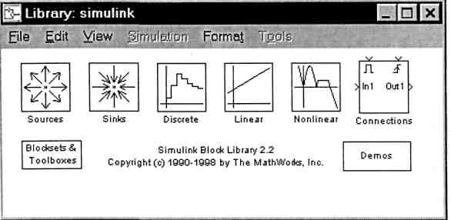
Рис. 1.
Создайте собственное окно для моделирования и сохраните его с каким-нибудь именем, например my.mdl.
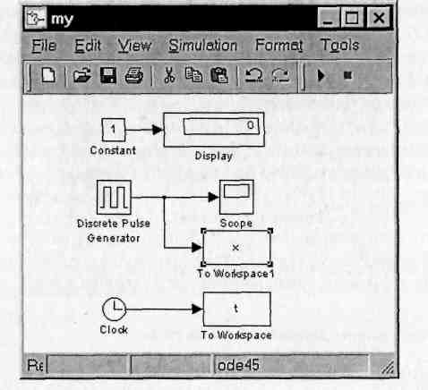
Рис. 2.
Библиотека Источники (Sources) содержит набор источников сигнала, используемых для моделирования. Размещение указателя мыши на иконке Sources и двойное нажатие левой кнопки открывают библиотеку.
Используя библиотеки Источники (Sources) и Соединения (Sinks), соберите в окне моделирования my, указанные на рис. 2 элементы, и выполните необходимые соединения между ними. Изменение свойств любого элемента осуществляется двойным нажатием левой кнопки мыши на изображении элемента. Элемент Постоянная (Constant) позволяет задавать постоянный сигнал в системе. Несколько постоянных позволяют наблюдать сразу на одном осциллографе несколько переменных в разных точках схемы, разнеся их на экране по вертикали.
Элемент Дисплей (Display) показывает значение сигнала в некоторой точке схемы моделирования.
Элемент Дискретный генератор импульсов (Discrete Pulse Generator) генерирует периодический импульсный сигнал.
Элемент Осциллограф (Scope) позволяет визуально наблюдать постоянные или изменяющиеся во времени сигналы в схеме моделирования.
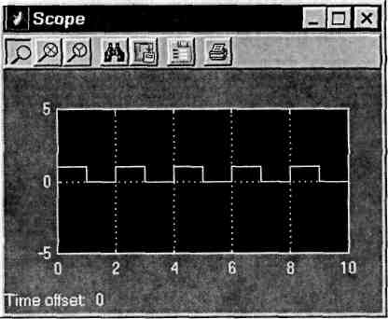
Рис. З
Элемент Часы (Clock) является своего рода секундомером, производящим отсчет времени в системе и позволяющим синхронизировать все процессы в схеме моделирования
Элемент Буфер (То Workspace) позволяет запоминать изменяющиеся значения переменной в рабочем пространстве в виде вектора с соответствующим названием.
Выбор опции меню Моделирование/Старт (Simulation/Start) или нажатие на кнопку с изображением черного треугольника в окне mу моделирования произведет запуск процесса моделирования, после чего результаты моделирования могут быть проконтролированы.
Перед запуском процесса моделирования выберите опцию меню Моделирование/Параметры (Simulation/Parameters) и установите фиксированный шаг моделирования (Solver options/Type: Fixed-step). Опция параметры моделирования позволяет пользователю осуществлять моделирование с желаемыми параметрами.
Элемент Дисплей (Display) должен показать величину, поступающую к нему на вход с выхода элемента Постоянная (Constant).
Элемент Осциллограф (Scope) при двойном нажатии на нем левой кнопкой мыши должен отобразить сигнал, поступающий к нему на вход с выхода элемента Генератор (рис. 3).
В буферных элементах переменных х и t содержатся дискретные значения времени и соответствующие этим значениям величины переменной х. Функция x(t) может быть отображена для получения твердой копии с помощью функции
plot(t,x).
Выполните эту команду.
Модифицируйте схему моделирования в соответствии с рис. 4, которая позволит пронаблюдать на осциллографе сразу несколько сигналов.
Постройте графики с помощью функции plot.

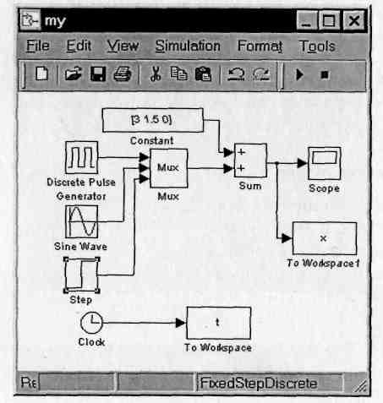
Рис. 4
В цифровой электронике известны основные логические функции И, ИЛИ, НЕ, И-НЕ, ИЛИ-НЕ, сложение по модулю 2 (исключение ИЛИ), которые находят наиболее широкое применение при реализации цифровых устройств различного назначения. Указанные логические функции для случая двух аргументов подчиняются таблице истинности (табл. 1).
Таблица .1
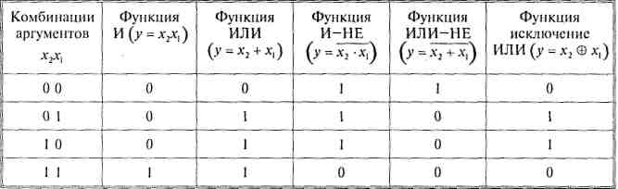
При представлении логической функции математическим выражением используют два вида ее представления.

Дизъюктивной нормальной формой (ДНФ) называется логическая сумма элементарных логических произведений, в каждое из которых аргумент или его отрицание входят 1 раз.
ДНФ может быть получена из таблицы истинности следующим образом: для каждого набора аргументов, на котором функция равна «1», записывают элементарные произведения переменных, причем переменные, значение которых равно нулю, записывают с инверсией. Полученные произведения, которые носят название конституент единицы или минтермов, суммируют.
Например, пусть задана логическая функция трех переменных, которая равна единице в случае, если хотя бы две из входных переменных равны «1». Требуется записать ДНФ этой функции.
Представим логическую функцию в виде таблицы истинности (табл. 2).
Таблица .2
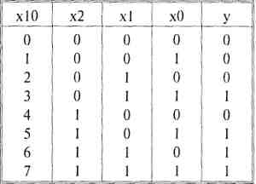

Для данной логической функции ДНФ имеет вид:

$$y(x_{2},x_{1},x_{0})=\overline{x_{2}}x_{1}x_{0}+x_{2}\overline{x_{1}}x_{0}+x_{2}x_{2}\overline{x_{0}}+x_{2}x_{1}x_{0}$$
ДНФ, полученная суммированием конституент единицы, называется совершенной (СДНФ).
Конъюктивной нормальной формой (КНФ) называется логическое произведение элементарных сумм, в каждую из которых аргумент или его отрицание входят один раз. КНФ может быть получена из таблицы истинности: для каждого набора аргументов, на котором функция равна 0, составляют элементарную сумму, причем переменные, значение которых равно 1, записываются с отрицанием. Полученные суммы, которые носят название конституент нуля или макстермов, объединяют операцией логического умножения.
Например, КНФ для функции из предыдущего примера имеет вид:
КНФ также называется совершенной, т.к. каждая элементарная сумма содержит все переменные.
Иногда удобнее пользоваться не самой логической функцией, а ее инверсией. В этом случае при использовании вышеописанных методик для записи СДНФ надо использовать нулевые, а для записи СКНФ единичные значения функции.
Например, для логической функции предыдущего примера СДНФ и СКНФ инверсной функции имеют вид:
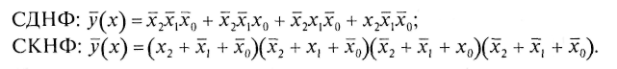
Иногда для сокращения записи логическую функцию представляют последовательностью десятичных чисел. Для представления логической функции последовательностью чисел задают десятичные значения конституент единицы или нуля.
Например, запись логическая функция из предыдущего примера в виде последовательности чисел имеет вид:
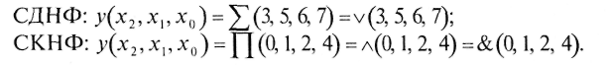

Переход от логической функции к логической схеме.
Для построения логической схемы необходимо логические элементы, предназначенные для выполнения логических операций, указанных в логической функции, располагать начиная от входа в порядке, указанном в булевом выражении.
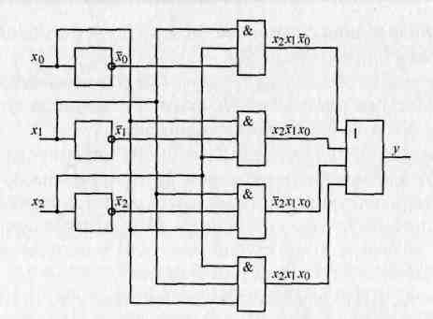
Рис. 5. Пример логической схемы устройства
Например, логическая схема устройства, реализующего логическую функцию
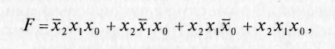
имеет вид, представленный на рис. 5.
Синтез логических устройств в заданном базисе логических элементов
До сих пор для построения структуры логических устройств мы пользовались функционально полной системой логических элементов, реализующих три основные логические операции И, ИЛИ, НЕ. Однако на практике, с целью уменьшения номенклатуры используемых микросхем, часто пользуются функционально полной системой логических элементов в составе двух, выполняющих операций И-НЕ, ИЛИ-НЕ. Любую логическую функцию можно записать в заданном базисе логических элементов. Если задан базис И-НЕ, то путем двойного инвертирования исходного выражения или его части и применения теорем де Моргана логическая функция приводится к виду, содержащему только операции логического умножения и инвертирования. Если же задан базис ИЛИ-НЕ, исходную логическую функцию теми же приемами приводят к виду, содержащему только операции логического сложения и инверсии. Далее логическое выражение записывается через условные обозначения выбранных операций.
Например, исходная ДНФ в базисе И-НЕ имеет вид:
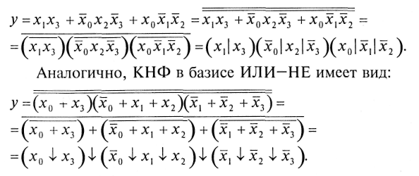
Пример 2.1.
Дано: логическая функция задана выражением
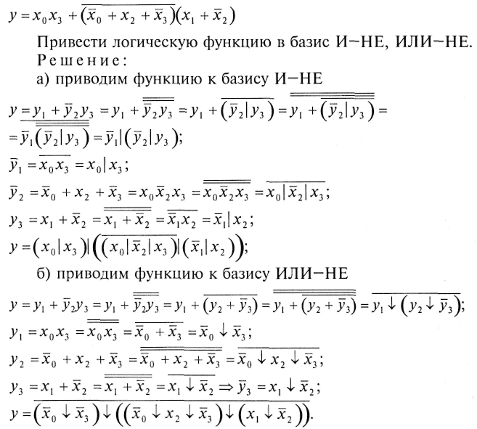
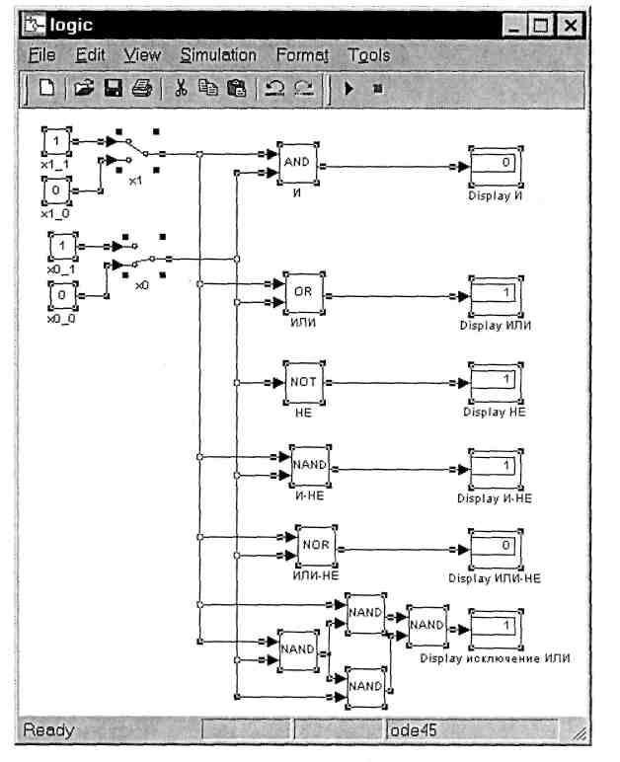
Рис. 6.

САМОСТОЯТЕЛЬНОЕ ЗАДАНИЕ
Собрать схему моделирования в соответствии с рис. 6. Изменяя комбинацию аргументов на входе, смоделировать работу логических элементов, реализующих логические функции И, ИЛИ, НЕ, И-НЕ, ИЛИ-НЕ, исключение ИЛИ, при всех возможных значениях аргументов и заполнить табл. 3.
Таблица 3.
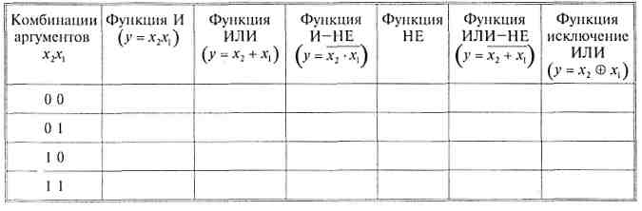

2. В соответствии со своим вариантом задания в табл. 4 (порядковым номером по списку) синтезировать логическую функцию четырех аргументов $x_{3}x_{2}x_{1}x_{0}$ в заданном базисе логических элементов, собрать и промоделировать ее работу. Результаты моделирования занести в табл. 5.

Таблица 4
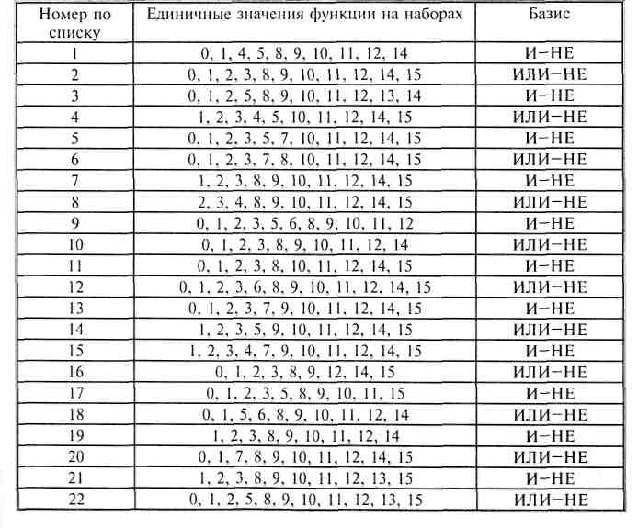
Таблица 5
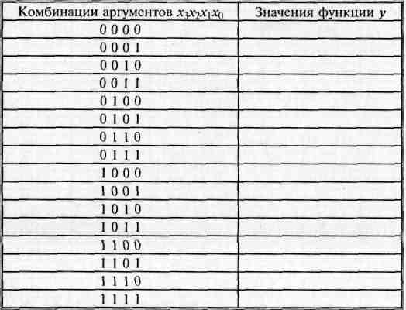
ТРЕБОВАНИЯ К ОФОРМЛЕНИЮ РЕЗУЛЬТАТОВ
ВЫПОЛНЕНИЯ КОНТРОЛЬНОЙ РАБОТЫ

Контрольная работа оформляется в следующем виде:
- титульный лист;
- содержание;
- затем приводятся:
для теоретических заданий – вариант ответа;
для практических заданий – распечатки результатов выполненной работы и описание проделанных действий.
4. список использованной литературы.

СПИСОК РЕКОМЕНДУЕМЫХ ИСТОЧНИКОВ
- Таненбаум Э. Архитектура компьютера. 5-е изд. – СПб.: Питер, 2011, 844 с.
- Орлов С.А., Цилькер Б.Я. Организация ЭВМ и систем: Учебник для вузов. 2-е изд. – СПб.: Питер, 2011, 688с.: ил.
- Гук М.Ю. Аппаратные средства IBM PC. 3-е издание. 2006, 1072с.
- http://www.pcweek.ru/themes/
- http://www.nsu.ru/matlab/Exponenta_RU/
- http://vssit.ucoz.ru/index/0-59
- http://www3.msiu.ru/~radigin/questions.html
- http://studdi.ru/lection/
- http://do.rksi.ru/library/courses/arh/
- http://vssit.ucoz.ru/
- http://www.excode.ru
Контрольные вопросы
- Перечислите логические функции основных цифровых элементов электронных вычислительных средств.
- Для чего используют и как получить из таблицы истинности совершенную дизъюнктивную нормальную форму логической функции?
- Как перейти от СДНФ к логической схеме?
- Какие элементы из библиотек системы Simulink необходимо использовать при моделировании комбинационной логической схемы?

ПРИЛОЖЕНИЕ 1. СПИСОК СТУДЕНТОВ
Номер варианта | ФИО студента
1 | Агутов Евгений Александрович
2 | Васильчев Михаил Алексеевич
3 | Еремин Юрий Владимирович
4 | Кудашова Валентина Сергеевна
5 | Любченко Сергей Николаевич
6 | Макаров Михаил Юрьевич
7 | Николаев Евгений Александрович
8 | Платонов Александр Александрович
9 | Смирнов Алексей Петрович

